
UNIVERSITAS WAHID HASYIM PANITIA WISUDA KE 44 TAHUN 2025
Jl. Menoreh Tengah X/22 Sampangan Semarang. Telp. 024-8505680/81

FORMULIR PENDAFTARAN WISUDA

1. | Nama Lengkap | HAIRUDIN FARID SUNANDA
2. | Tempat, Tgl Lahir
3. | NIK
4. | NIM
5. | NIRM | -
6. | NIRL | -
7. | Jenis Kelamin | LAKI-LAKI
8. | Status Mahasiswa | BARU
9. | Tahun Masuk | 2021
10. | Fakultas | FAKULTAS TEKNIK
11. | Program Studi | TEKNIK INFORMATIKA
12. | Alamat Rumah
13. | Alamat Kantor
14. | Nomor Telp/HP
15. | Email
16. | Dosen Pembimbing | 1
16. | Dosen Pembimbing | 2.
17. | Judul Skripsi/Tesis/TA
18. | Kesan dan Pesan

Sertifikat Kompetensi
No. | Nama Sertifikat | Nama dalam inggris | Dikeluarkan Oleh | Tanggal
1 | PEMROGRAMAN BASIS DATA DENGAN SQL | DATABASE PROGRAMMING WITH SQL | ORACLE ACADEMY | 2025-09-01
2 | KELAS BELAJAR JAVASCRIPT DASAR | BASIC JAVASCRIPT LEARNING CLASS | CODEPOLITAN | 2022-09-11
3 | BELAJAR JAVASCRIPT | LEARN JAVASCRIPT | ALWAYS NGODING | 2023-02-01

Sertifikat Bahasa Internasional
No. | Nama Sertifikat | Nama dalam inggris | Dikeluarkan Oleh | Tanggal
1 | BAHASA INGGRIS (413) | ENGLISH (413) | UPT BAHASA UNIVERSITAS WAHID HASYIM | 2025-05-03

Sertifikat Magang/Kerja Praktek/PPL
No. | Nama Sertifikat | Nama dalam inggris | Dikeluarkan Oleh
1 | MAGANG BERSERTIFIKAT - STEM DIGITAL EDUCATION | CERTIFIED INTERNSHIP - STEM DIGITAL EDUCATION | EDUCOURSE ID
2 | KUNJUNGAN INDUSTRI | INDUSTRIAL VISIT | TI UNIVERSITAS WAHID HASYIM

Sertifikat Pendidikan Karakter
No. | Nama Sertifikat | Nama dalam inggris | Dikeluarkan Oleh | Tanggal
1 | PENGENALAN KEHIDUPAN KAMPUS BAGI MAHASISWA BARU | INTRODUCTION TO CAMPUS LIFE FOR NEW STUDENTS | UNIVERSITAS WAHID HASYIM | 2021-09-06
2 | KEASWAJAAN | KEASWAJAAN | UNIVERSITAS WAHID HASYIM | 2021-09-09
3 | LATIHAN KETERAMPILAN MANAJEMEN MAHASISWA TINGKAT PRA DASAR | MANAGEMENT SKILLS TRAINING FOR PRE- ELEMENTARY STUDENTS | HMJ-TI UNIVERSITAS WAHID HASYIM | 2022-06-05
4 | LATIHAN KETERAMPILAN MANAJEMEN MAHASISWA TINGKAT DASAR | BASIC STUDENT MANAGEMENT SKILLS TRAINING | BEM-FT UNIVERSITAS WAHID HASYIM | 2022-08-31

Sertifikat Penghargaan
No. | Nama Sertifikat | Nama dalam inggris | Dikeluarkan Oleh | Tanggal
1 | JUARA TIGA LOMBA WEB DEVELOPMENT MAHASISWA | THIRD PLACE IN STUDENT WEB DEVELOPMENT COMPETITION | UNIVERSITAS MUHAMMADIYAH SEMARANG | 2023-06-12

Sertifikat Organisasi
No. | Nama Sertifikat | Nama dalam inggris | Tanggal Mulai | Tanggal Selesai
1 | KETUA KOMISARIAT UKM PAGAR NUSA UNWAHAS | HEAD OF THE PAGAR NUSA UKM UNWAHAS COMMISSARIAT | 2024-01-20 | 2025-01-20

Ceklist Ke-validan Sertifikat (* Diisi Kaprodi/TU/Delegasi Fakultas Teknik
No. | Jenis Sertifikat | Cek
1. | Sertifikat Kompetensi
2. | Sertifikat Bahasa Internasional
3. | Sertifikat Magang/KP/PPL
4. | Sertifikat Pendidikan Karakter
5. | Sertifikat Penghargaan
6. | Sertifikat Organisasi

Kajur/Kaprodi/Delegasi Fakultas Teknik*

................................

* )Tanda Tangan dan Stempel
Semarang, 16 September 2025 Mahasiswa (Calon wisudawan),

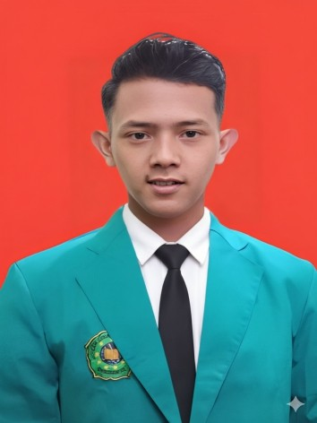
Nama
NIM.

